Empreendedorismo e Startups

EMPREENDEDORISMO FEMININO E VIOLÊNCIA DE GÊNERO: AUTONOMIA FINANCEIRA COMO CAMINHO PARA A TRANSFORMAÇÃO SOCIAL

Resumo

Este artigo analisa como o empreendedorismo feminino no Brasil contribui para a redução da dependência financeira das mulheres em situação de violência doméstica, em um contexto historicamente marcado por desigualdades estruturais. O objetivo é analisar os fatores que tornam o empreendedorismo feminino um instrumento de transformação social, capaz de reduzir desigualdades e apoiar estratégias de enfrentamento à violência de gênero, a partir da identificação de barreiras sociais, culturais e econômicas que limitam a inserção feminina no ambiente de negócios. Aplicou-se uma pesquisa exploratória e como método utilizou-se entrevistas em campo. Assim, buscou-se compreender como essas mulheres promovem transformação social por meio de iniciativas empreendedoras. Os resultados demonstram que o empreendedorismo feminino mostra-se não apenas como alternativa de inclusão econômica, mas também como um instrumento de enfrentamento à violência de gênero, ao possibilitar maior autonomia financeira e social às mulheres.

Palavras-chave: Empreendedorismo feminino; Violência de gênero; Autonomia financeira; Transformação social.

Abstract

This article analyzes how female entrepreneurship in Brazil contributes to reducing the financial dependence of women experiencing domestic violence, in a context historically marked by structural inequalities. The objective is to analyze the factors that make female entrepreneurship an instrument of social transformation, capable of reducing inequalities and supporting strategies to combat gender-based violence, by identifying the social, cultural, and economic barriers that limit women's inclusion in the business environment. Exploratory research and field interviews were used as the method. Thus, we sought to understand how these women promote social transformation through entrepreneurial initiatives. The results demonstrate that female entrepreneurship serves not only as an alternative for economic inclusion but also as a tool to combat gender-based violence by enabling women greater financial and social autonomy.
Keywords: Female entrepreneurship; Gender-based violence; Financial autonomy; Social transformation.

1. Introdução
Historicamente, a sociedade brasileira, assim como muitas outras, foi organizada a partir de estruturas patriarcais que moldaram os papéis sociais e econômicos de homens e mulheres. Essas desigualdades de gênero, longe de serem responsabilidade individual, resultam de processos históricos, culturais e institucionais que se consolidaram ao longo do tempo. Reconhecer esse contexto é essencial para compreender os obstáculos ainda enfrentados pelas mulheres em sua trajetória de inserção e permanência no mercado de trabalho.
O empreendedorismo feminino no Brasil tem se consolidado como uma estratégia essencial para a inserção e permanência das mulheres no mercado de trabalho. Mais do que uma alternativa de geração de renda, representa um movimento de resistência diante de estruturas patriarcais que historicamente limitaram a participação feminina na vida econômica social. Conforme Biroli (2018, p. 21-52), “a divisão sexual do trabalho constitui um dispositivo estrutural de poder que regula relações de gênero, raça e classe, restringindo a autonomia feminina e naturalizando desigualdades”. Tal configuração corresponde ao que se compreende como patriarcado, na medida em que organiza a vida social e política de forma a limitar a plena participação das mulheres.
Nesse sentido, empreender ultrapassa a dimensão financeira e assume contornos sociais, políticos e simbólicos, contribuindo para a emancipação feminina e ampliando seu protagonismo em diferentes esferas. Dados do GEM (2022/2023, p. 27) mostram que cerca de um terço dos negócios estabelecidos são liderados por mulheres e que, nas startups, a proporção é de 0,80 para 1 em relação aos homens. Apesar dos avanços, persistem barreiras estruturais, como a menor disponibilidade de bens em nome das mulheres e a concentração em negócios de menor porte e setores informais, o que dificulta o acesso a crédito. Ainda assim, esses desafios revelam a resiliência feminina em construir alternativas de sustento e autonomia mesmo em contextos adversos.
Entretanto, a consolidação desse protagonismo ocorre em meio a contradições e desafios. Pesquisas recentes evidenciam que, mesmo diante do aumento da presença feminina no empreendedorismo, as mulheres continuam expostas a condições mais adversas do que os homens. Um estudo citado por Margarete Coelho aponta que a taxa média de juros aplicada a empréstimos destinados a empreendedoras é aproximadamente quatro pontos percentuais superior à praticada para eles, podendo em alguns casos ultrapassar 60% ao ano (SEBRAE, 2025). Além da desigualdade financeira, soma-se a sobrecarga de responsabilidades domésticas e familiares, bem como a persistência de formas diversas de violência de gênero. Segundo o Fórum Brasileiro de Segurança Pública (2022), uma mulher é vítima de feminicídio a cada sete horas no país. Esses dados reforçam que o avanço do protagonismo feminino no mercado não elimina as barreiras estruturais que restringem sua plena autonomia econômica e social.
Diante desse cenário, este estudo busca responder a seguinte questão: de que maneira o empreendedorismo feminino pode contribuir para a redução das desigualdades de gênero e atuar como mecanismo de enfrentamento à violência contra a mulher no Brasil? Supõe-se que, ao ampliar a autonomia financeira e social das mulheres, o empreendedorismo contribui não apenas para sua inclusão econômica, mas também para o fortalecimento de processos de resistência frente às estruturas patriarcais.
O objetivo, portanto, é analisar os fatores que tornam o empreendedorismo feminino um instrumento de transformação social, capaz de reduzir desigualdades e apoiar estratégias de enfrentamento à violência de gênero. Assim, pretende-se demonstrar que, ao romper com padrões tradicionais de exclusão, as mulheres empreendedoras desempenham papel central na construção de uma sociedade mais justa e igualitária

2. Fundamentação Teórica
O empreendedorismo feminino no Brasil tem se consolidado como uma importante estratégia de inserção das mulheres no mercado de trabalho e de fortalecimento de sua autonomia econômica. Contudo, essa inserção ainda ocorre de forma desigual marcada por múltiplos obstáculos derivados de estruturas sociais. Para Flávia Biroli (2018, p. 31), “as desigualdades de gênero não são apenas resultado de discriminações pontuais, mas estão enraizadas em mecanismos sociais, políticos e econômicos que organizam o acesso a direitos, recursos e oportunidades”. Nesse sentido, o empreendedorismo felino assume também uma dimensão política, pois representa uma ruptura, ainda que parcial, com práticas históricas de exclusão.

2.1 Desigualdades de gênero no empreendedorismo feminino
Estudos apontam que o empreendedorismo feminino reúne mais de 10 milhões de mulheres proprietárias de negócios em 2022, cerca de 34% do total no país (FGV; IBGE, 2022). Apesar do crescimento, persistem desigualdades estruturais como a disparidade salarial, a sobrecarga doméstica e as dificuldades de acesso a crédito (IPEA, 2021; SEBRAE, 2025). Pesquisa da Serasa e Opinion Box (2025) mostra que 68% das empreendedoras já tiveram crédito negado e 87% ficaram negativadas, levando muitas a recorrer à informalidade. Esses dados evidenciam que, mesmo diante dos avanços, barreiras de gênero ainda limitam a consolidação do protagonismo feminino no empreendedorismo.
Esses fatores evidenciam que a emancipação via empreendedorismo, embora possível, ainda é marcada por barreiras estruturais e estereótipos de gênero que restringem o potencial das mulheres. Nesse ponto, observa-se como as análises de Biroli (2018) dialogam com as críticas de Federici (2019) - enquanto a primeira evidência como as estruturas sociais e a divisão sexual do trabalho organizam as desigualdades, a segunda demonstra que o trabalho feminino, mesmo quando exercido de forma autônoma, continua sendo desvalorizado dentro da lógica capitalista e patriarcal.

2.2 Empreendedorismo e enfrentamento da violência de gênero
Outro ponto central é a relação entre empreendedorismo feminino e enfrentamento da violência de gênero. O Fórum Brasileiro de Segurança Pública (2022) aponta que uma mulher é vítima de feminicídio a cada sete horas no país, além das diversas formas de violência que atingem milhões de brasileiras. Para Saffioti (2004, p. 98-105), a dependência econômica é um dos pilares do patriarcado, restringindo a autonomia feminina e mantendo muitas em relações abusivas. Assim, a autonomia financeira torna-se fundamental para romper ciclos de violência, entendimento também defendido pela ONU Mulheres (2022). No Brasil, a Lei Maria da Penha (Lei nº 11.340/2006) ampliou a rede de proteção, mas a independência econômica continua sendo decisiva para que as vítimas consigam se libertar.

2.3 Transformações sociais e redes de solidariedade
Apesar dessas contradições, o empreendedorismo feminino tem revelado experiências inovadoras de resistência e solidariedade. Empreendimento coletivos e redes de apoio entre mulheres fortalecem não apenas a presença feminina no mercado, mas também a capacidade de romper com raízes históricas de exclusão. Como argumentam Singer e Souza (2000), “a economia solidária constitui uma alternativa concreta à exclusão econômica, favorecendo a autogestão e a autonomia social”.
Essas experiências indicam que o empreendedorismo pode ser compreendido como um campo de transformação social, ainda que marcado por contradições estruturais. Se, por um lado, amplia oportunidades e fortalece a autonomia feminina, por outro, continua atravessado por barreiras impostas por culturas enraizadas. A análise dessas potencialidades e limites é essencial para compreender como as mulheres empreendedoras vêm construindo sua ascensão e, ao mesmo tempo, estratégias de resistência, contribuindo para uma sociedade mais igualitária.
Nesse contexto, a atuação coletiva potencializa resultados, pois, em grupo, as mulheres encontram soluções por meio de suportes mútuos, capacitações e trocas de experiências. Essa cooperação favorece a conciliação entre vida profissional e pessoal e, ao mesmo tempo, promove inclusão social e econômica. O lema “juntas somos mais fortes” não deve ser visto como mera expressão retórica, mas como a superação de estigmas historicamente atribuídos ao chamado “sexo frágil”.
Nas camadas mais pobres, onde se concentra o maior número de mulheres em busca de alternativas para alcançar autonomia econômica, essas redes assumem papel ainda mais decisivo. Nesses contextos, recuperar a autoestima perdida em razão da violência e da exclusão representa não apenas um ato de resistência individual, mas também um movimento coletivo de profunda relevância social.

3. Metodologia
A metodologia deste estudo foi estruturada em uma pesquisa exploratória dividida em duas etapas principais, com o objetivo de identificar os fatores que evidenciam a relevância de analisar as percepções das mulheres brasileiras sobre a violência doméstica e a forma como o empreendedorismo pode se configurar como um caminho para a conquista da autonomia financeira.
A primeira etapa consistiu no levantamento de dados bibliográficos extraídos de artigos científicos e livros sobre o tema, com a finalidade de embasar teoricamente a pesquisa e contextualizar o empreendedorismo feminino no Brasil.
Na segunda etapa, foi desenvolvido um questionário com abordagem qualitativa e quantitativa, composto por perguntas fechadas e uma aberta. As perguntas fechadas buscaram levantar dados objetivos sobre renda, ocupação, experiências com violência e intenção de empreender, enquanto a pergunta aberta ofereceu espaço para que as participantes compartilhassem seus relatos. A aplicação do formulário ocorreu por meio da plataforma Google Forms e contou com a participação de 203 voluntárias que se declararam mulheres, em sua maioria residentes na região da Baixada Santista, em São Paulo, além de outras localidades.
A amostra foi definida como não probabilística por conveniência, uma vez que as participantes foram selecionadas pela facilidade de acesso e disponibilidade para responder ao questionário, característica desse tipo de amostragem (GIL, 2008). Observou-se que a idade das respondentes variou entre 18 e 60 anos, com renda de até três salários-mínimos. Dentre as participantes, 37,9% encontram-se empregadas com carteira assinada, 30,5% atuam como empreendedoras ou trabalhadoras autônomas e 31,5% situam-se em outras condições, incluindo desemprego e informalidade.
Por fim, foi feita uma análise comparativa entre as informações obtidas nas duas etapas, buscando identificar convergências e divergências que pudessem fundamentar as reflexões sobre as percepções das mulheres a respeito da violência doméstica e o papel do empreendedorismo como alternativa para a conquista da autonomia financeira. A análise dos dados seguiu os princípios da análise de conteúdo e estatística descritiva, respeitando os critérios éticos estabelecidos pela Lei Geral de Proteção de Dados (LGPD n° 13.709/2018).

4. Análise e Discussão dos Resultados
Aqui apresentamos os principais dados obtidos por meio de um formulário respondido por 203 pessoas como amostra, como já explicado no capítulo “Metodologia”, com o objetivo de compreender suas percepções a respeito do tema abordado. Os resultados foram organizados em categorias temáticas e as imagens a seguir descrevem esse cenário, a fim de facilitar a análise dos padrões observados. As Figuras 1 e 2 evidenciam uma abordagem acerca da experiência pessoal ou indireta das entrevistadas com situações de dependência financeira e permanência em relações abusivas.

Figura 1 – Dependência Financeira
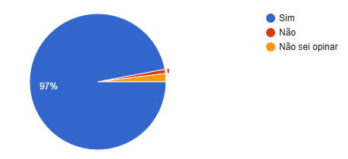
Fonte: Elaborado pelos autores, 2025.

Figura 2 – Permanência em relações abusivas.
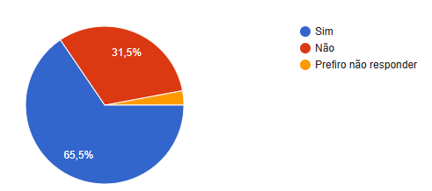
Fonte: Elaborado pelos autores, 2025.

As Figuras evidenciam que 65,32% das entrevistadas afirmaram já ter permanecido ou conhecer alguém que permaneceu em uma relação abusiva por falta de condições financeiras para sair dela. Esse dado reforça a percepção de que a dependência econômica ainda é um dos principais obstáculos para a ruptura desses vínculos.
Além disso, observa-se na Figura 1 que 97,04% das participantes acreditam que a independência financeira pode auxiliar uma mulher a sair de uma situação de violência doméstica, seja ela física, psicológica, sexual, patrimonial ou moral. Esse resultado confirma a relevância da autonomia econômica como instrumento de proteção e fortalecimento feminino, apontando que, quando a mulher dispõe de recursos próprios amplia-se sua capacidade de decisão e de rompimento com ciclos de violência.
Reforçando a ideia de Sofiotti (2004;98-105) e a tese central desta pesquisa: “a independência financeira representa um fator crucial para que mulheres conquistem liberdade e segurança, reduzindo a permanência em relações abusivas”. A Figura 3, representa de que forma a falta de independência financeira pode influenciar a permanência em uma relação abusiva
Figura 3 - Dimensão psicológica da dependência econômica
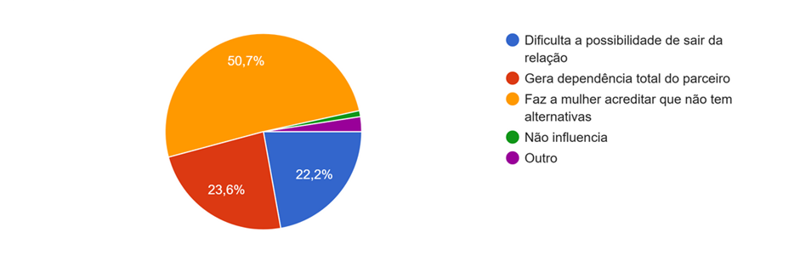
Fonte: Elaborado pelos autores, 2025.

Os dados revelam que mais da metade das entrevistadas (50,74%) considera que a falta de independência financeira leva a mulher a acreditar que não possui alternativas, o que contribui diretamente para a permanência em uma relação abusiva. Em seguida, 23,65% apontaram que essa condição gera uma dependência total em relação ao parceiro.
Mais da metade das entrevistadas (50,74%) afirmou que a falta de independência financeira às faria permanecer em uma relação abusiva, e 23,65% destacaram a dependência total em relação ao parceiro. Esses resultados mostram que a questão não é apenas material, mas também psicológica e simbólica, reforçando a sensação de impossibilidade de ruptura. Para Federici (2019, p. 33-46), a histórica atribuição do homem como provedor e da mulher como responsável pelo lar legitima desigualdades e restringe a autonomia feminina. Em âmbito nacional, pesquisa da Serasa e Opinion Box (2025) revelou que 68% das empreendedoras já tiveram crédito negado e 87% ficaram negativadas, evidenciando como a vulnerabilidade financeira limita a autonomia e a saída de relações abusivas. A Figura 4 sintetiza os principais obstáculos apontados pelas participantes.

Figura 4 - Maior obstáculo para deixar uma relação abusiva
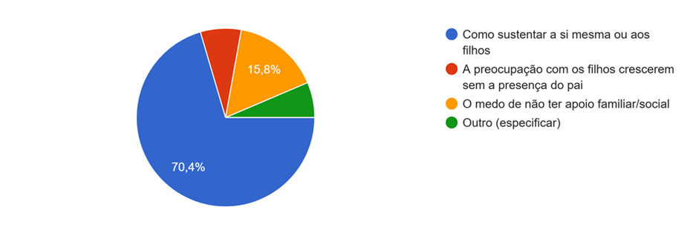
Fonte: Elaborado pelos autores, 2025.

Os resultados indicam que o principal obstáculo percebido pelas participantes para deixar uma relação abusiva é a preocupação com a própria subsistência e a dos filhos: 70,44% das respostas apontaram essa dificuldade como determinante. Esses dados sintetizam as análises anteriores, colocando que a insegurança financeira no centro da permanência em vínculos violentos.
A preocupação em garantir sustento próprio e dos filhos revela não apenas a dependência econômica, mas também a sobrecarga atribuída culturalmente à mulher no cuidado familiar, o que corrobora com a ideia de Saffioti (2004) que descreve esse processo como uma articulação entre o patriarcado e a desigualdade de gênero.
Vale destacar que a legislação brasileira assegura o direito à pensão alimentícia, tanto para os filhos quanto, em alguns casos, para a própria mãe. Entretanto, a falta de informação e de acesso efetivo a esses direitos muitas vezes impedem que eles sejam reivindicados. Assim, reforça-se a importância de ampliar a divulgação desses mecanismos de proteção e facilitar seu acesso, de modo a reduzir o número de mulheres que permanecem em ciclos de violência por falta de condições financeiras (LEI nº 5.478/1968; CÓDIGO CIVIL, 2002). As Figuras 5 e 6 evidenciam as principais dificuldades para as mulheres começaram a empreender e o acesso a capacitação e apoio financeiro.
Figura 5 – Principal barreira para o empreendedorismo feminino
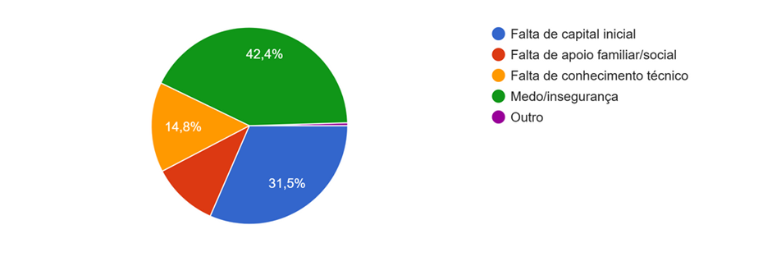
Fonte: Elaborado pelos autores, 2025.

Figura 6 – Se houvesse acesso e apoio financeiro, você abriria um negócio?
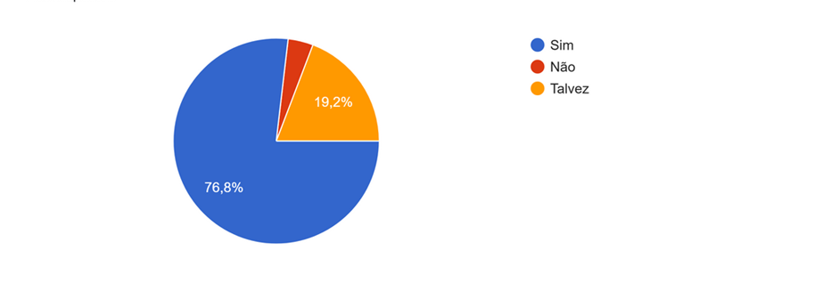
Fonte: Elaborado pelos autores, 2025.

Os resultados apontam que, para iniciar um empreendimento, as mulheres encontram uma série de dificuldades que vão além da gestão financeira. Conforme mostrado nos Figura 5, o principal desafio identificado foi o medo ou a insegurança (42,4%). Esse dado revela que as barreiras para a ascensão do empreendedorismo possuem tanto uma dimensão subjetiva e cultural, quanto uma dimensão estrutural e econômica, conforme relatado nas análises que fizemos anteriormente.
O Figura 5 revela que as mulheres não carecem de iniciativa, mas sim de condições estruturais adequadas para empreender. O medo e a insegurança estão enraizados em uma herança cultural que afastou as mulheres do papel econômico (Federici, 2019), enquanto a falta de capital reflete desigualdades históricas no mercado de trabalho e no acesso a crédito. Nesse ponto, a pesquisa da SERASA / Opinion Box (2025) ilustra esse cenário quando demonstra que as mulheres têm mais pedidos de créditos negados e enfrentam juros mais altos do que os homens.

5. Considerações finais
A relevância desta pesquisa esteve em demonstrar que, embora avanços já tenham sido alcançados na representatividade e participação feminina no empreendedorismo, ainda persistem barreiras estruturais que limitam o desenvolvimento pleno das mulheres. As análises confirmaram a hipótese central de que a dependência econômica se mantém como um dos fatores mais determinantes para a permanência em relações abusivas, manifestando-se tanto no aspecto material, pela dificuldade de garantir sustento próprio e dos filhos, quanto no aspecto subjetivo, pela sensação de impossibilidade de ruptura.
Os resultados do questionário reforçaram esse diagnóstico, evidenciando que a falta de condições financeiras é apontada por grande parte das participantes como a principal barreira para sair de relações violentas. Ao mesmo tempo, ficou evidente o alto potencial empreendedor das mulheres, revelado pelo desejo expressivo de iniciar um negócio próprio quando há acesso a crédito, capacitação e condições de igualdade. Isso demonstra que a questão não está na ausência de iniciativa, mas nas restrições impostas pelo contexto social, econômico e cultural.
Conclui-se, portanto, que o empreendedorismo feminino não deve ser compreendido apenas como estratégia de geração de renda, mas como uma política social de enfrentamento à violência de gênero. Ao ampliar a autonomia financeira, ele fortalece a capacidade de decisão das mulheres, reduz sua dependência em relações abusivas e contribui para a construção de uma sociedade mais justa e igualitária. Em última instância, é preciso reconhecer que a transformação social depende também da valorização das histórias de mulheres que, com resiliência e criatividade, encontraram no empreendedorismo um caminho para conquistar liberdade econômica e protagonismo social.
Essas trajetórias inspiram e reforçam a necessidade de políticas que ampliem oportunidades, para que cada vez mais mulheres possam transformar sua realidade e contribuir para uma sociedade mais próspera, inovadora e justa. Todos os dados relacionados, evidenciam que o crescimento do empreendedorismo feminino no Brasil convive com barreiras estruturais que perpetuam desigualdades econômicas e sociais. Para alcançar esse cenário recomenda-se a ampliação de programas de apoio exclusivo para mulheres, capazes de reduzir a desigualdade no acesso ao crédito e oferecer descontos em impostos, bem como programas de capacitação contínua e fortalecimento de redes de suporte específicas para empreendedoras.
Iniciativas como o SEBRAE Delas e o Reação com Elas já mostram o potencial de inclusão econômica ao apoiar mulheres na criação e consolidação de negócios. Contudo, a permanência em relações abusivas também envolve fatores psicológicos e culturais, exigindo políticas integradas que unam apoio econômico, suporte emocional e proteção jurídica. Como perspectivas futuras, destacam-se estudos sobre microcrédito, análises interseccionais de gênero, raça e classe, além da investigação do papel das redes de apoio e da economia solidária na emancipação feminina.

Referências Bibliográficas
BIROLI, Flávia. Gênero e desigualdades: os limites da democracia no Brasil. São Paulo: Boitempo, 2018.
FEDERICI, Silvia. O ponto zero da revolução: trabalho doméstico, reprodução e lutas feministas. São Paulo: Elefante, 2019.
FÓRUM BRASILEIRO DE SEGURANÇA PÚBLICA – FBSP. Anuário Brasileiro de Segurança Pública 2022. São Paulo: FBSP, 2022. Disponível em: https://forumseguranca.org.br/anuario-brasileiro-seguranca-publica/. Acesso em: 13 set. 2025.
FUNDAÇÃO GETULIO VARGAS – FGV. Empreendedorismo feminino no Brasil. Rio de Janeiro: FGV, 2022. Disponível em: https://portal.fgv.br/. Acesso em: 13 set. 2025.
GLOBAL ENTREPRENEURSHIP MONITOR – GEM. Women’s Entrepreneurship Report 2022/2023: Challenging Bias and Stereotypes. London: Global Entrepreneurship Research Association, 2023. Disponível em: https://www.gemconsortium.org/report. Acesso em: 13 set. 2025.
GLOBAL ENTREPRENEURSHIP MONITOR – GEM. Empreendedorismo no Brasil: relatório executivo 2022. Curitiba: IBQP, 2022. Disponível em: https://www.gemconsortium.org/report/gem-brazil-2022-report. Acesso em: 13 set. 2025.
INSTITUTO BRASILEIRO DE GEOGRAFIA E ESTATÍSTICA – IBGE. Estatísticas de gênero: indicadores sociais das mulheres no Brasil. Rio de Janeiro: IBGE, 2022. Disponível em: https://www.ibge.gov.br/. Acesso em: 13 set. 2025.
INSTITUTO DE PESQUISA ECONÔMICA APLICADA – IPEA. Retrato das desigualdades de gênero e raça. Brasília: IPEA, 2021. Disponível em: https://www.ipea.gov.br/. Acesso em: 13 set. 2025.
ONU MULHERES. Autonomia econômica das mulheres no centro da igualdade de gênero. Brasília: ONU Mulheres Brasil, 2022. Disponível em: https://www.onumulheres.org.br/. Acesso em: 13 set. 2025.
SAFFIOTI, Heleieth I. B. Gênero, patriarcado, violência. São Paulo: Fundação Perseu Abramo, 2004.
SEBRAE. Empreendedorismo feminino no Brasil. Brasília: SEBRAE, 2021. Disponível em: https://www.sebrae.com.br/. Acesso em: 13 set. 2025.
SEBRAE. Mulheres empreendedoras em movimento: superando barreiras de crédito. Brasília: SEBRAE, 2025. Disponível em: https://agenciasebrae.com.br/. Acesso em: 13 set. 2025.
SERASA; OPINION BOX. Pesquisa sobre empreendedorismo feminino no Brasil. São Paulo: Serasa Experian; Opinion Box, 2025. Disponível em: https://www.serasa.com.br/. Acesso em: 13 set. 2025.
SINGER, Paul; SOUZA, André Ricardo (orgs.). A economia solidária no Brasil: a autogestão como resposta ao desemprego. São Paulo: Contexto, 2000.
BRASIL. Lei nº 11.340, de 7 de agosto de 2006. Lei Maria da Penha. Diário Oficial da União, Brasília, DF, 8 ago. 2006. Disponível em: http://www.planalto.gov.br/ccivil_03/_ato2004-2006/2006/lei/l11340.htm. Acesso em: 13 set. 2025.

